

**Об утверждении плана по управлению пастбищами и их использованию по Аральскому району 2025-2029 годы**

Решение Аральского районного маслихата от 11 февраля 2025 года № 345

      В соответствии с Законом Республики Казахстан "О местном государственном управлении и самоуправлении в Республике Казахстан" статья- 6 пункт-1 подпункт 15, Закон Республики Казахстан "О пастбищах" статья 8, подпункт 1) и статья 13, Приказ Заместителя Премьер - Министра Республики Казахстан - Министра сельского хозяйства Республики Казахстан от 24 апреля 2017 года "Об утверждении Правил рационального использования пастбищ", Приказ Министра сельского хозяйства Республики Казахстан от 29 апреля 2020 года №145 "Об утверждении Типовых правил выпаса сельскохозяйственных животных" и Приказ Министра сельского хозяйства Республики Казахстан от 29 июля 2024 года № 263 "Об утверждении типового плана по управлению пастбищами и их использованию", Аральский районный маслихат РЕШИЛ:

      1. Утвердить План по управлению пастбищами и их использованию по Аральскому району на 2025-2029 годы согласно приложению к настоящему решению.

      2. Признать утратившим силу решение Аральского районного маслихата от 26 декабря 2022 года № 358 "Об утверждении плана по управлению пастбищами и их использованию на 2022-2023 годы".

      3. Настоящее решение вступает в силу по истечении десяти календарных дней после дня первого официального опубликования.

|  |  |
| --- | --- |
| *Председатель Аральского районного маслихата* | *Б.Турахметов* |

|  |  |
| --- | --- |
|  | Приложение к решению Аральского районного маслихата  от "11 " февраля 2025 года № 345 |

**План по управлению пастбищами и их использованию по Аральскому району на 2025 – 2029 годы**

      1. Настоящий План по управлению пастбищами и их использованию по Аральскому району на 2024-2028 годы (далее – План) разработан в соответствии с Законом Республики Казахстан "О местном государственном управлении и самоуправлении в Республике Казахстан" статья 6 пункт 1 подпункт 15, Закон Республики Казахстан "О пастбищах" статья 8, подпункт 1) и статья 13, Приказ Заместителя Премьер - Министра Республики Казахстан - Министра сельского хозяйства Республики Казахстан от 24 апреля 2017 года "Об утверждении Правил рационального использования пастбищ", Приказ Министра сельского хозяйства Республики Казахстан от 29 апреля 2020 года №145 "Об утверждении Типовых правил выпаса сельскохозяйственных животных" и Приказ Министра сельского хозяйства Республики Казахстан от 29 июля 2024 года № 263 "Об утверждении типового плана по управлению пастбищами и их использованию".

      2. План принимается в целях рационального использования пастбищ, устойчивого обеспечения потребности в кормах и предотвращения процессов деградации пастбищ.

      3. План содержит:

      1) схема (карта) расположения пастбищ на территории административно-территориальной единицы в разрезе категорий земель, согласно приложению 1 к настоящему Плану;

      2) схема (карта) с обозначением рекомендуемых схем пастбищеоборотов, согласно приложению 3 к настоящему Плану;

      соблюдение предельно допустимой нормы нагрузки на общую площадь пастбищ согласно приказу Министра сельского хозяйства Республики Казахстан от 14 апреля 2015 года № 3-3/332 "Об утверждении предельно допустимой нормы нагрузки на общую площадь пастбищ" (зарегистрирован в Реестре государственной регистрации нормативных правовых актов № 11064);

      использование пастбищ с учетом пастбищеоборотов и источников водопользований;

      разбивка площадей пастбищ на отдельные выпасные участки;

      чередование участков пастбищ по сезонам года в пространстве и во времени (внутри сезона, года);

      ежегодное оставление одного из участков пастбищеоборота без выпаса и сельскохозяйственных животных.

      4. При разработке плана по управлению пастбищами и их использованию приняты следующие данные:

      данные земельного баланса региона и информационной системы государственного земельного кадастра;

      сведения геоботанического обследования пастбищ;

      сведения о скотомогильниках (биометрических ямах);

      данные о численности поголовья сельскохозяйственных животных, полученные из базы данных идентификации сельскохозяйственных животных, с указанием их владельцев;

      данные о количестве гуртов, отар, табунов, сформированных по видам и половозрастным группам сельскохозяйственных животных;

      сведения о численности поголовья сельскохозяйственных животных для выпаса на отгонных пастбищах;

      данные об особенностях выпаса сельскохозяйственных животных на культурных и аридных пастбищах, землях лесного, водного фондов и особо охраняемых природных территорий;

      рекомендуемые схемы пастбище оборотов;

      иные данные, представленные государственными органами, физическими и (или) юридическими лицами.

      5. По административно - территориальному делению в Аральском районе 2 поселка (Саксаульск, Жаксыкылыш) и 21 аульных округов (Аралкум, Аманоткел, Акирек, Атанши, Бекбауыл, Беларан, Боген, Жанакурылыс, Жетес би, Жинишкекум, Камыстыбас, Каракум, Каратерен, Косаман, Косжар, Куланды, Мергенсай, Аккум, Райым,Сазды, Сапак) имеются.

      6. Общая площадь территории Аральского района – 5 521 274 гектар, из них пастбищные земли – 1 538 956 гектар.

      7. По категориям земли:

      Распределение пастбищ по категориям земель Аральского района, тысяч гектаров

|  |  |  |  |  |  |  |  |  |  |
| --- | --- | --- | --- | --- | --- | --- | --- | --- | --- |
| Наименование сельских округов | Код классификатора административно-территориальных объектов | Категории земель | | | | | | | Итого земель |
| сельско хозяйственного назначения | населенных пунктов | промышленности, транспорта, связи и иного не сельскохозяйственного назначения | особо охраняемых природных территорий | лесного фонда | водного фонда | запаса |
| Аральский район | - | 664930 | 281167,5 | 16058,2 | 163148 | 1074087 | 1878010,5 | 1534973 | 5612374 |

      Распределение пастбищ населенного пункта, тысяч гектаров

|  |  |  |  |  |  |  |  |  |  |  |
| --- | --- | --- | --- | --- | --- | --- | --- | --- | --- | --- |
| Р/с № | Наименование сельского округа | Код классификатора административно-территориальных объектов | Наименование населенного пункта | Общая площадь пастбищ, тысяч гектаров | Площадь и виды пастбищ | | | | | |
| 1 | 2 | 3 | 4 | 5 | 6 | 7 | 8 | 9 | 10 | 11 |
| 1 | Саксаульск | 433257100 | Саксаульск | 4701 |  |  |  |  |  |  |
|  |  | 433257400 | Конту | 105 |  |  |  |  |  |  |
|  |  | 433257600 | Курлык | 0 |  |  |  |  |  |  |
|  |  | 433257680 | Тертенбес | 0 |  |  |  |  |  |  |
|  |  | 433257700 | Кумсагыз | 0 |  |  |  |  |  |  |
|  |  | 433257800 | Сарышыганак | 0 |  |  |  |  |  |  |
|  |  | 433257900 | Жалгызагаш | 0 |  |  |  |  |  |  |
| 2 | Жаксыкылыш | 433237100 | Жаксыкылыш | 3589 |  |  |  |  |  |  |
| 3 | Аралкум | 433234100 | Аралкум | 4923 |  |  |  |  |  |  |
|  |  | 433234700 | Шомиш | 4103 |  |  |  |  |  |  |
|  |  | 433234400 | Мойнак | 7149 |  |  |  |  |  |  |
| 4 | Аманоткел | 433233100 | Аманоткел | 4126 |  |  |  |  |  |  |
|  |  | 433233300 | Аккулак | 1740 |  |  |  |  |  |  |
|  |  | 433233400 | Акшатау | 423 |  |  |  |  |  |  |
|  |  | 433233700 | Хан | 90 |  |  |  |  |  |  |
| 5 | Акирек | 433231100 | Акбай | 1284 |  |  |  |  |  |  |
| 6 | Атанши | 433232100 | Жинишкекум | 7355 |  |  |  |  |  |  |
| 7 | Бекбауыл | 433238100 | Бекбауыл | 3638 |  |  |  |  |  |  |
|  |  | 433238700 | Укилисай | 6211 |  |  |  |  |  |  |
|  |  | 433238500 | Кумбазар | 1334 |  |  |  |  |  |  |
| 8 | Беларан | 433244100 | Куланды | 14049 |  |  |  |  |  |  |
| 9 | Бөген | 433235100 | Боген | 7815 |  |  |  |  |  |  |
|  |  | 433235300 | Карашалан | 7049 |  |  |  |  |  |  |
| 10 | Жаңақұрылыс | 433236100 | Жанакурылыс | 355 |  |  |  |  |  |  |
| 11 | Жетес би | 433242100 | Райым | 3456 |  |  |  |  |  |  |
|  |  | 433242500 | Ескиура | 3664 |  |  |  |  |  |  |
| 12 | Жіңішкеқұм | 433241100 | Токабай | 9824 |  |  |  |  |  |  |
| 13 | Қамыстыбас | 433239100 | Камыстыбас | 5158 |  |  |  |  |  |  |
|  |  | 433239880 | Сорбеткей | 0 |  |  |  |  |  |  |
| 14 | Қарақұм | 433243100 | Абай | 13279 |  |  |  |  |  |  |
|  |  | 433243300 | Еримбетжага | 6737 |  |  |  |  |  |  |
| 15 | Қаратерең | 433245100 | Каратерен | 5366 |  |  |  |  |  |  |
|  |  | 433245300 | Жанаконыс | 688 |  |  |  |  |  |  |
| 16 | Қосаман | 433246100 | Косаман | 6211 |  |  |  |  |  |  |
|  |  | 433246200 | Акеспе | 3809 |  |  |  |  |  |  |
| 17 | Қосжар | 433248100 | Косжар | 1717 |  |  |  |  |  |  |
| 18 | Құланды | 433247100 | Акбасты | 16425 |  |  |  |  |  |  |
| 19 | Мергенсай | 433249100 | Жаланаш | 7367 |  |  |  |  |  |  |
|  |  | 433249200 | Тастубек | 21710 |  |  |  |  |  |  |
| 20 | Аққұм | 433253100 | Шижага | 21242 |  |  |  |  |  |  |
|  |  | 433253300 | Куршек | 6047 |  |  |  |  |  |  |
| 21 | Райым | 433255100 | Кызылжар | 1919 |  |  |  |  |  |  |
|  |  | 433255600 | Шомишкол | 6071 |  |  |  |  |  |  |
| 22 | Сазды | 433256100 | Сазды | 7785 |  |  |  |  |  |  |
| 23 | Сапақ | 433259100 | Сапак | 5141 |  |  |  |  |  |  |
|  |  | 433259100 | Коктем | 2829 |  |  |  |  |  |  |
|  |  | 433259300 | Алтыкудык | 0 |  |  |  |  |  |  |
|  |  | 433259700 | Тасбогет | 0 |  |  |  |  |  |  |
|  |

      8. Аральский район расположен в северо-западной части Кызылординской области. Площадь района относится к зоне полупустынной зоны. Почва умеренная. Эффективное использование пастбища, недопущение его деградации, также зависит от размещения каждого скота в соответствии с хорошо съеденной травой.

      9. Климат Аральского района слишком континентальный. Средняя температура воздуха в январе -13 – 15°С, в июле 24-35°С. количество осадков около 100 мм. Количество безморозных дней составляет 160 суток, снежный покров тонкий (10 см), он составляет около 80 дней. Годовой набор температур вегетационного периода составляет 3400 °C на севере и 3800 °C на юге. Среднегодовое количество осадков. 150 мм на севере и 105 мм на юге. Около 80% приходится на весенние и осенние месяцы. Атмосфера средняя величина засухи 50 суток. Район относится к очень засушливому агроклиматическому району. Следовательно, гидротермальный коэффициент составляет 0,3, то есть относится к зоне с очень низкой влажностью. На территории района большая часть ветров дует северо-восточнее (22%) и юго-западнее (18%). Северный ветер зимой составляет 24%, а летний-26%. Средняя годовая скорость ветра 4 – 4,5 м/с.

      10. Водоснабжение для сельского хозяйства в районе используется из подземных вод.

      11. Основной отраслью сельского хозяйства в районе является животноводство.

      12. В настоящее время в районе верблюдов 34342 голов, 50991 голов крупного рогатого скота, 76882 голов мелкого рогатого скота, 61952 голов лошади.

      13. В районе действует 24 скотомогильника и 24 ветеринарных пунктов.

      Сведения о ветеринарно – санитарных объектах:

|  |  |  |  |  |  |  |
| --- | --- | --- | --- | --- | --- | --- |
| № | Наименование сел, сельского округа | Ветеринар-ные пункты | Места купания скота | Пункты искуственного осеменения | Скотомогильники | |
| Запланированные | Построенные |
| 1 | Саксаульск | 1 | - | - | - | 1 |
| 2 | Жаксыкылыш | 1 | - | - | - | 1 |
| 3 | Аралкум | 1 | - | - | - | 1 |
| 4 | Аманоткел | 1 | - | - | - | 1 |
| 5 | Акирек | 1 | - | - | - | 1 |
| 6 | Атанши | 1 | - | - | - | 1 |
| 7 | Бекбауыл | 1 | - | - | - | 1 |
| 8 | Беларан | 1 | - | - | - | 1 |
| 9 | Боген | 1 | - | - | - | 1 |
| 10 | Жанакурылыс | 1 | - | - | - | 1 |
| 11 | Жетес би | 1 | - | - | - | 1 |
| 12 | Жинишкекум | 1 | - | - | - | 1 |
| 13 | Камыстыбас | 1 | - | - | - | 1 |
| 14 | Қарақұм | 1 | - | - | - | 1 |
| 15 | Каратерен | 1 | - | - | - | 1 |
| 16 | Косаман | 1 | - | - | - | 1 |
| 17 | Косжар | 1 | - | - | - | 1 |
| 18 | Куланды | 1 | - | - | - | 1 |
| 19 | Мергенсай | 1 | - | - | - | 1 |
| 20 | Аккум | 1 | - | - | - | 1 |
| 21 | Райым | 1 | - | - | - | 1 |
| 22 | Сазды | 1 | - | - | - | 1 |
| 23 | Сапак | 1 | - | - | - | 1 |
|  | Всего: | 24 | - | - | - | 24 |

      14. Для определения продуктивности пастбищ использовались данные геоботанических исследований. Средняя урожайность пастбищ на сухую массу составляет 7,0 -8,8 центнер/гектар. Вспомогательные запасы травы и запасы кошения используются в зимний период.

      15. Определение пастбищного потенциала, основано на данных о его производительности в период пастбищ. Приблизительно были получены следующие нормы кормов для скота (в среднем для одного скота): крупно рогатый скот - 4 кг, мелко рогатый скот - 2 кг, лошадь и верблюд – 6 кг. Продолжительность пастбищного периода составляет 180-200 дней. Таким образом, можно определить вместительность пастбища, зная пастбищный продукт, необходимость на один день корма для животных, продолжительность пастбищного периода.

      16. Особенностей выпаса сельскохозяйственных животных на культурных и аридных пастбищах:

      1) календарный график о выпасе сельскохозяйственных животных и перегона сезонных маршрутов устанавливающий использование пастбищ, а также продолжительность пастбищеоборота;

      2) почва зависит от климатического региона, видов сельскохозяйственных животных, а также от пастбищеоборота;

      3) степной – 170-180 дней;

      4) пустынной – 160-180 дней;

      5) Длительность выпаса скота: для крупного рогатого скота молочной породы минимальная, для крупного рогатого скота мясной породы, овец, лошадей, верблюдов максимальная и зависит от глубины и плотности снежного покрова и других факторов.

      17. Сведений о сервитутах для прогона скота.

      Скотопрогонная трасса по Аральскому району занимает 150 км.

      Примечание: расшифровка аббревиатуры:

      га – гектар;

      С – показатель Цельсия;

      мм – миллиметр;

      кг – килограмм;

      км - километр.

|  |  |
| --- | --- |
|  | Приложение 1 к Плану по управлению  пастбищами и их использованию по Аральскому району на 2025-2029 годы |

**Схема (карта) расположения пастбищ на территории административно-территориальной единицы в разрезе категорий земель**

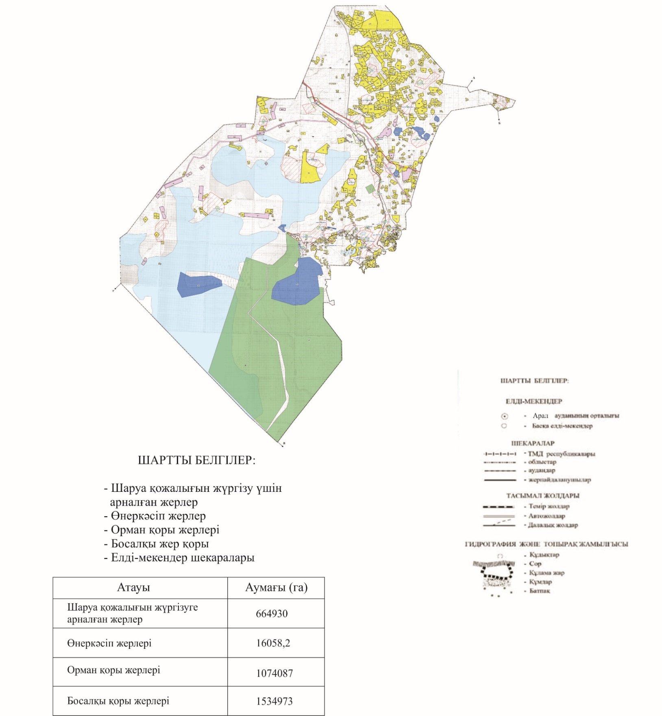

      Условные занки:- Сельсккохозяйственные земли- Промышленные земли- Земли лесного запаса- Бесплатный земельный резерв- Границы населенныхпунктовИмяПлощадь (га)Сельскохозяйственные земли664930Промышленные обекты16058,2Земли лесного запаса1074087Запасной земелный резерв1534973

|  |  |
| --- | --- |
|  | Приложение 2 к Плану по управлению  пастбищами и их использованию по Аральскому району на 2025-2029 годы |

**Схема (карта) с обозначением рекомендуемых схем пастбищеоборотов**

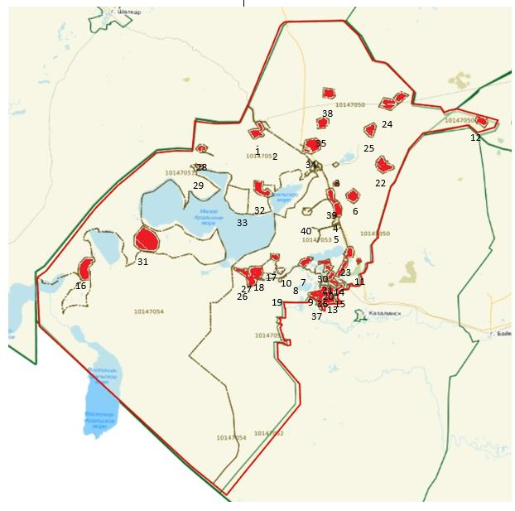

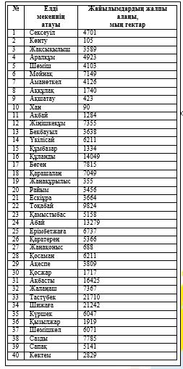

|  |  |
| --- | --- |
|  | Приложение 3 к Плану по управлению пастбищами и их использованию по Аральскому району на 2025-2029 годы |

**Схема (карта) с обозначением рекомендуемых схем пастбищеоборотов**

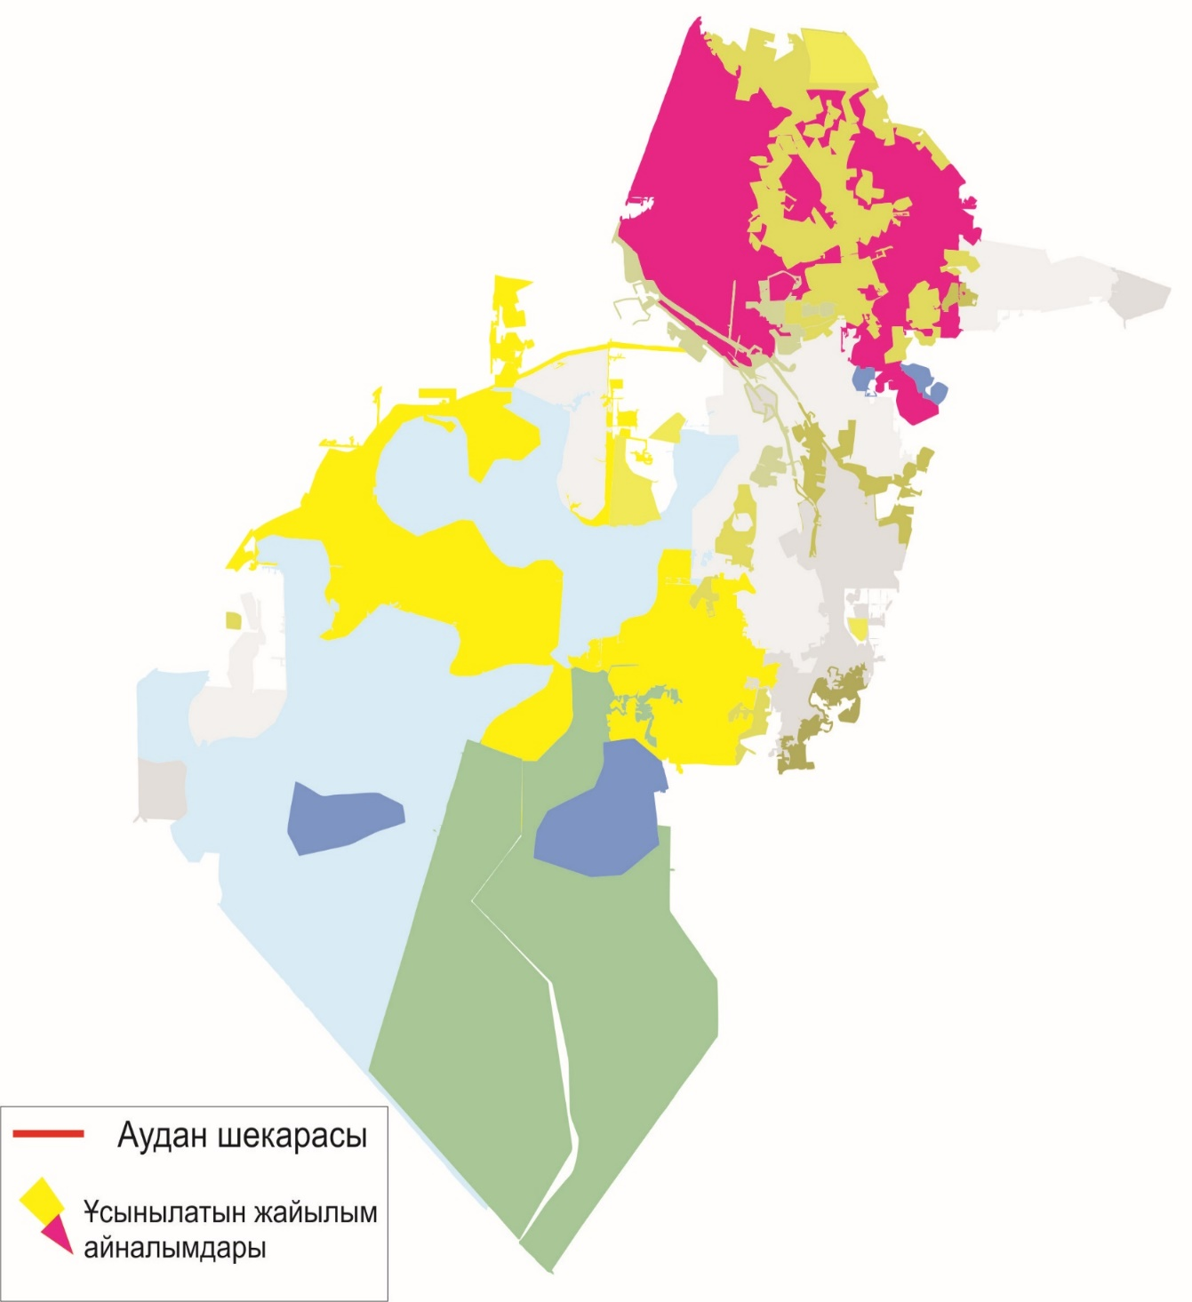

|  |  |
| --- | --- |
|  | Приложение 4 к Плану по управлению пастбищами и их использованию по Аральскому району на 2025-2029 годы |

**Схема (карта) с обозначением сервитутов для прогона сельскохозяйственных животных, скотопрогонных трасс и иных объектов пастбищной инфраструктуры, а также скотомогильников (биометрических ям)**

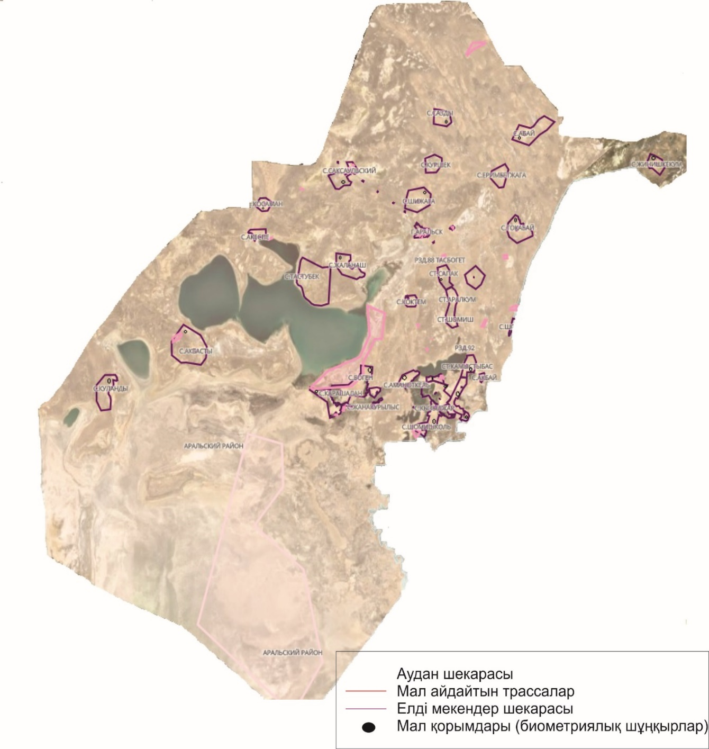

|  |  |
| --- | --- |
|  | Приложение 5 к Плану по управлению пастбищами и их использованию по Аральскому району на 2025-2029 годы |

**Схема (карта) с обозначением пастбищ, которые могут быть предоставлены в землепользование пастбищепользователям**

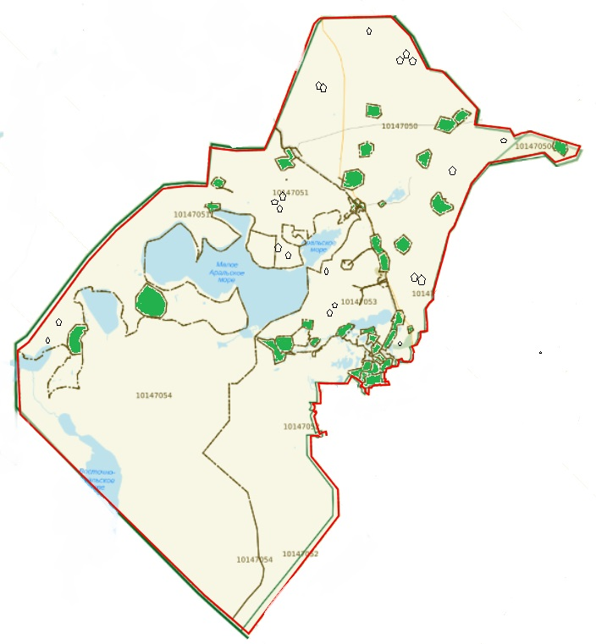

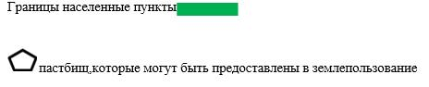

|  |  |
| --- | --- |
|  | Приложение 6 к Плану по управлению пастбищами и их использованию по Аральскому району на 2025-2029 годы |

**Схема (карта) с обозначением пастбищ, подлежащих резервированию в целях удовлетворения нужд населения по выпасу сельскохозяйственных животных личного подворья**

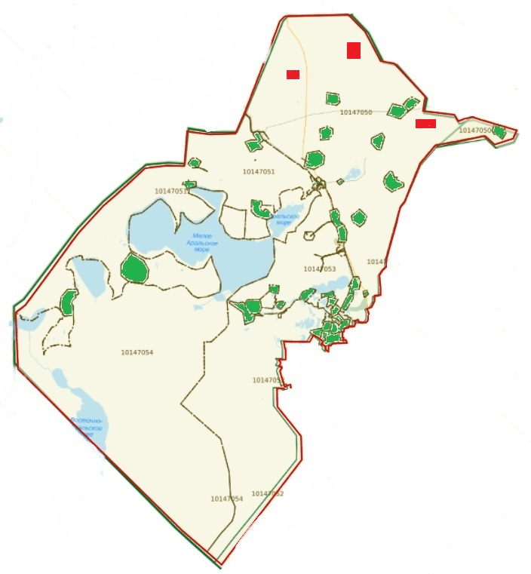

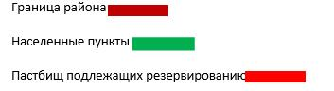

|  |  |
| --- | --- |
|  | Приложение 7 к Плану по управлению пастбищами и их использованию по Аральскому району на 2025-2029 годы |

**Схема доступа к водоисточникам (озерам, рекам, прудам, копаням, оросительным или обводнительным каналам, трубчатым или шахтным колодцам), составленная согласно норме потребления воды**

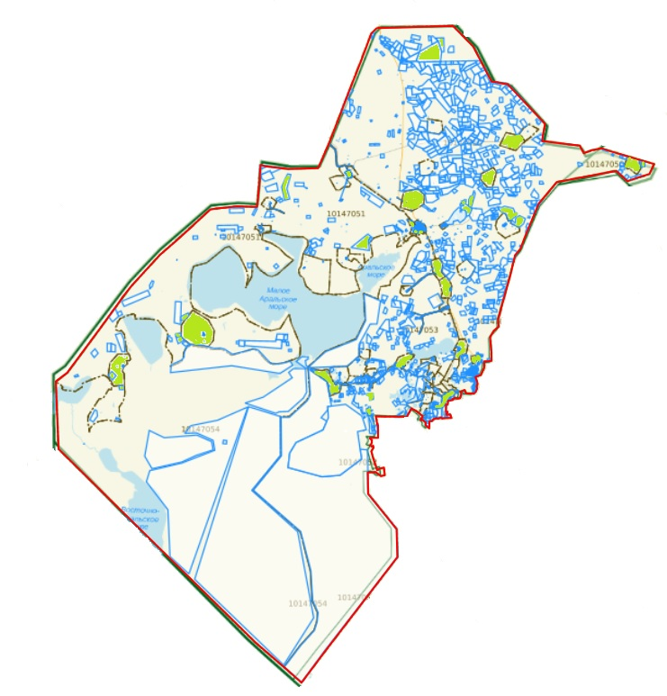

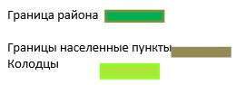

|  |  |
| --- | --- |
|  | Приложение 8 к Плану по управлению  пастбищами и их использованию по Аральскому району на 2025-2029 годы |

**Схема размещения поголовья сельскохозяйственных животных на отгонных пастбищах**

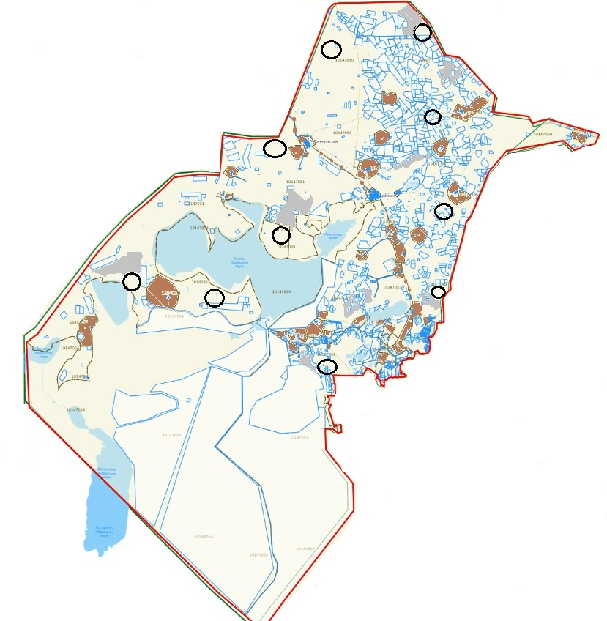

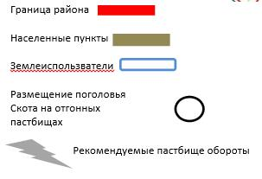

|  |  |
| --- | --- |
|  | Приложение 9 к Плану по управлению пастбищами и их использованию по Аральскому району на 2025-2029 годы |

**Проектное распределение (перераспределение) пастбищ между сельскими населенными пунктами, входящими в сельский округ**

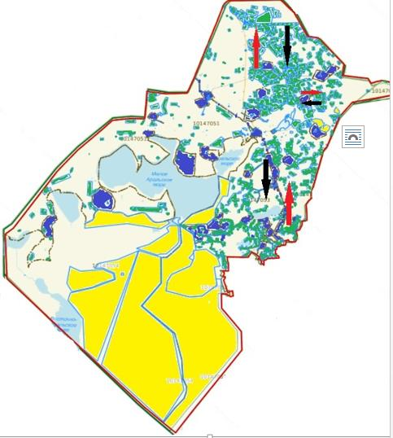

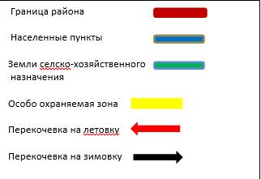

© 2012. РГП на ПХВ «Институт законодательства и правовой информации Республики Казахстан» Министерства юстиции Республики Казахстан